Руководство по игре «Demon’s Souls»

версия 1.0

Версии документа

|  |  |  |
| --- | --- | --- |
| Автор | Дата изменений | Версия документа |
| Швидко И.А. Макуров В.А. | 12.04.2024 | 1.0 |

Всего страниц, включая титульную: 27

Содержание

Цель проекта 3

Статус документа 3

Аудитория 3

Аннотация 3

Термины и сокращения 3

Введение 5

Назначение игры 5

Начало игры 5

Интерфейс игры 7

Игровой процесс 9

1.1 Обучение. Проход к заставе 9

1.2 Локация 1.1. Врата Болетарии 10

1.3 Локация 1.2. Тропа Повелителя. 10

1.4 Локация 2.1. Кузня. 12

1.5 Локация 2.2. Город-тоннель. 13

1.6 Локация 2.3. Подземный храм. 13

1.7 Локация 3.1. Тюрьма Надежды. 14

1.8 Локация 3.2. Верхняя Латрия. 15

1.9 Локация 3.3. Башня из слоновой кости. 17

1.10 Локация 4.1. Край острова. 18

1.11 Локация 4.2. Ритуальный путь. 19

1.12 Локация 4.3. Алтарь Бурь. 20

1.13 Локация 5.1. Ущелье порока. 21

1.14 Локация 5.2. Болото печали. 22

1.15 Локация 5.3. Гниющая гавань. 23

1.16 Локация 1.3. Внутренние покои. 24

1.17 Локация 1.4. Башня короля. 25

1.18 Окончание игры. Нексус. 26

# Цель проекта

Создать руководство, которое поможет новичкам изучить основы игры и её механики.

# Статус документа

Данное руководство является ориентиром для разработчика. Игрок в любое время может вносить изменения к данному руководству в письменном виде по электронной почте ivanshvidko25@gmail.com.

# Аудитория

Руководство рассчитано на текущих и потенциальных игроков и бизнес-партнеров компании.

Основные группы посетителей из целевой аудитории:

* партнеры (дилеры) — компании, занимающиеся разработкой игр
* игроки — покупатели игр

# Аннотация

Demon's Souls (руc. Души Демонов) — видеоигра в жанре action/RPG, разработанная компанией From Software в сотрудничестве с SCE Japan Studio эксклюзивно для консоли PlayStation 3 и PlayStation 5 (Demon's Souls Remake)

# Термины и сокращения

**Души (англ. Souls)** **–** игровая валюта и эквивалент очков опыта. Их можно получать при убийстве рядовых противников и боссов, расщепляя найденные души. За души можно купить предметы у торговцев, улучшать оружие и броню, а также повышать уровень у Девы в черном.

**Старейший –** Древний и самый великий из всех Демонов мира, владеющий невероятной мощью, главный антагонист игры. Наш герой хоть и не вступает с ним в бой лицом к лицу, но встречается с марионеткой в руках Старейшего - [королём Аллантом](https://demonssouls.fandom.com/ru/wiki/%D0%9A%D0%BE%D1%80%D0%BE%D0%BB%D1%8C_%D0%90%D0%BB%D0%BB%D0%B0%D0%BD%D1%82). Благодаря близкой связи между ними, Король действовал не по своей воле и являлся лишь пешкой в большой игре.

**Чёрный фантом –** противники, которые на много сильнее обычных. Также фантомы светятся красным.

**Камень бесплотных глаз –** расходуемый предмет, используемый для того, чтобы возвращать в форму тела из формы души с полным очками здоровья и манны.

**Архидемон** **–** это финальный босс, который встречается в конце каждого обелиска.

**Обелиски (англ. Archstones) -** система перемещений между локациями. В игре существует пять обелисков, в которых находятся несколько локаций.

**ПВЕ –** это контент игры, направленный исключительно на сражения с компьютерными противниками.

**ПВП –** игровой режим, в котором игроки играют друг против друга — в играх есть возможность объединяться с людьми со всего мира благодаря интернету.

**Ваншот –** убийство с одного удара.

**Манна –** сила, которая позволяет использовать магию и заклинания.

**Слот –** место.

# Введение

Данное руководство поможет новичкам изучить основы игры и её механики.

# Назначение игры

Demon's Souls предоставляет интересный опыт для игроков, а также захватывающий сюжет с необычным геймплеем.

# Начало игры

На рабочем столе игроку нужно нажать на ярлык игры (рисунок 1), с помощью кнопки  для её запуска.

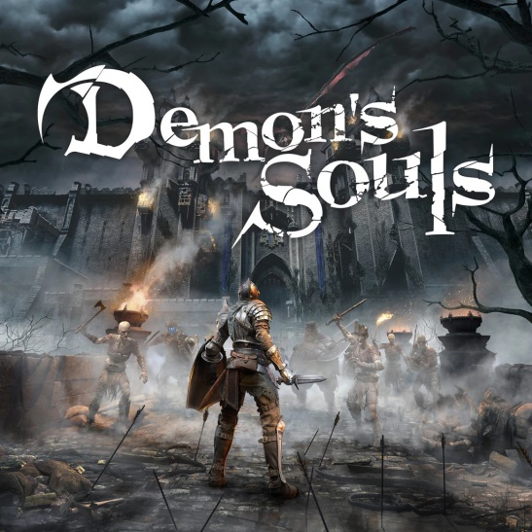

**Рисунок 1 –** Ярлык игры

После запуска игры открывается главное меню (рисунок 2), на котором есть вкладки «Продолжить», «Загрузить игру», «Новая игра», «Настройки», «Галерея».

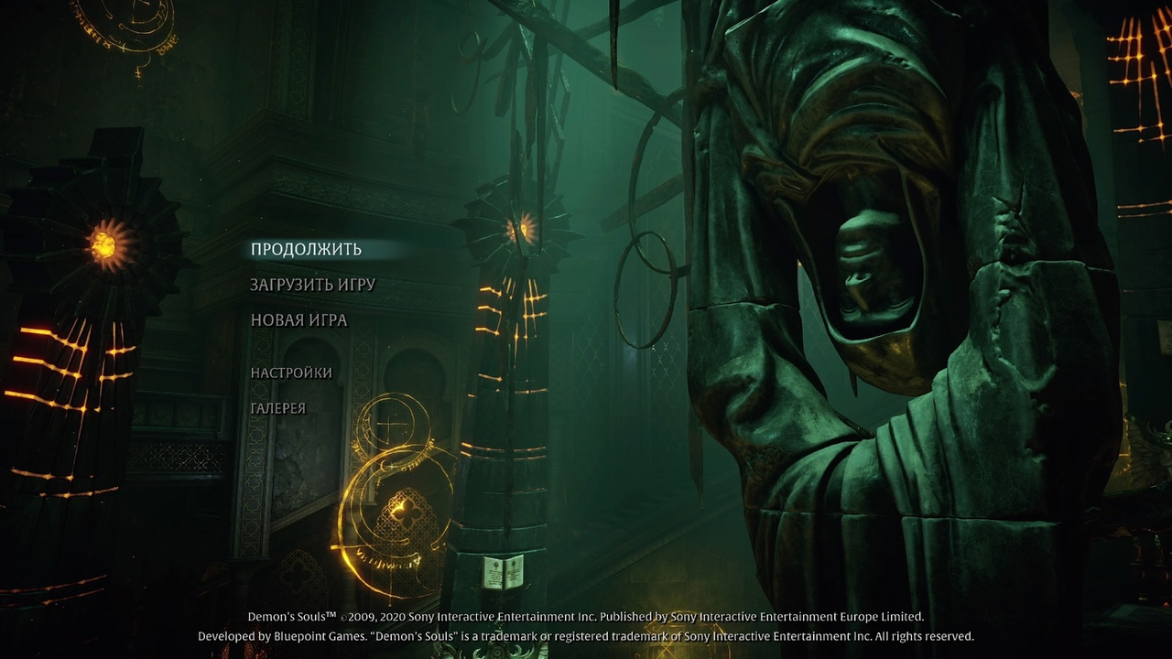

**Рисунок 2 –** Главное меню

При нажатии на вкладку «Настройки» кнопкой , откроется окно настроек (рисунок 3), в котором можно поменять управление, язык, звук игры и изображение.

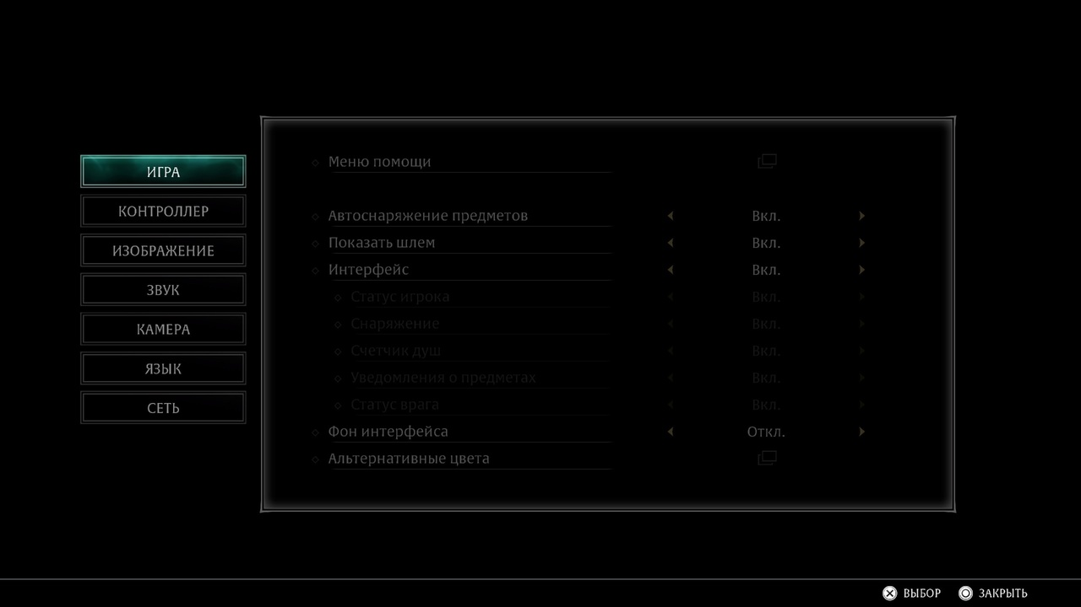

**Рисунок 3 –** Окно настроек

# Интерфейс игры

Интерфейс выбора персонажа, где игрок может выбрать класс персонажа и увидеть его характеристики (рисунок 4).

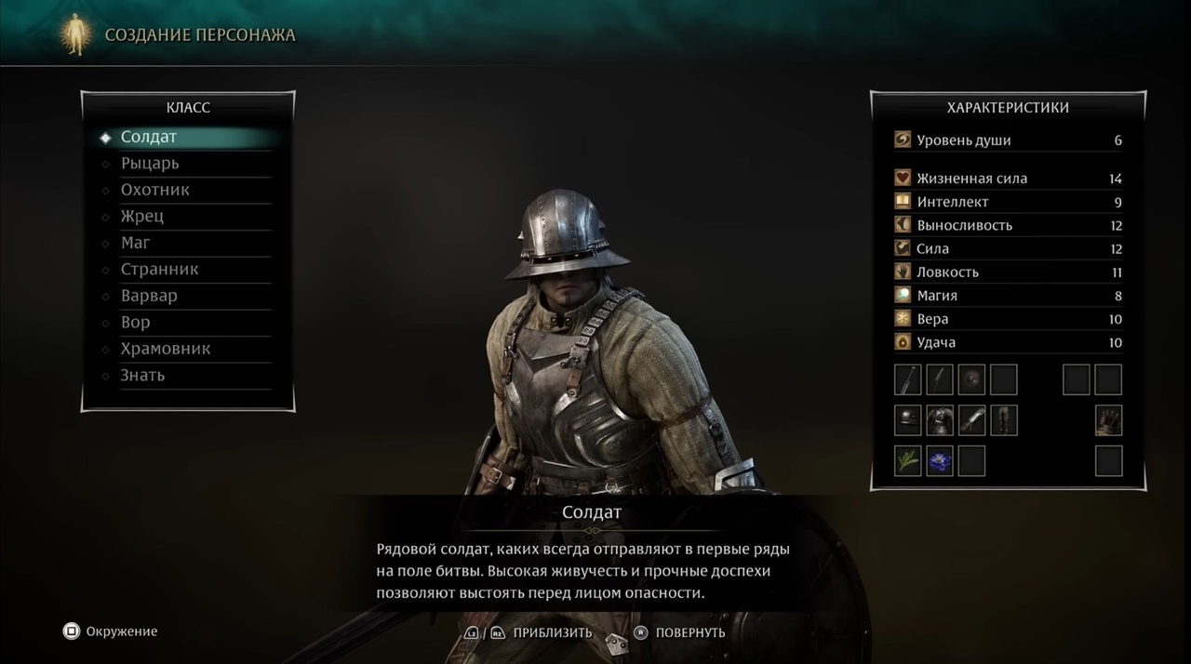

**Рисунок 4 –** Интерфейс выбора персонажа

Интерфейс игрового процесса (рисунок 5), в левом верхнем углу которого находится шкала жизни, манны и выносливости. В левом нижнем углу находится инвентарь быстрого доступа, котором есть слот под левое оружие и правое, слот под заклинания и магию, а также слот для расходуемых предметов. Также в правом верхнем углу интерфейса находится показатель собранных душ.

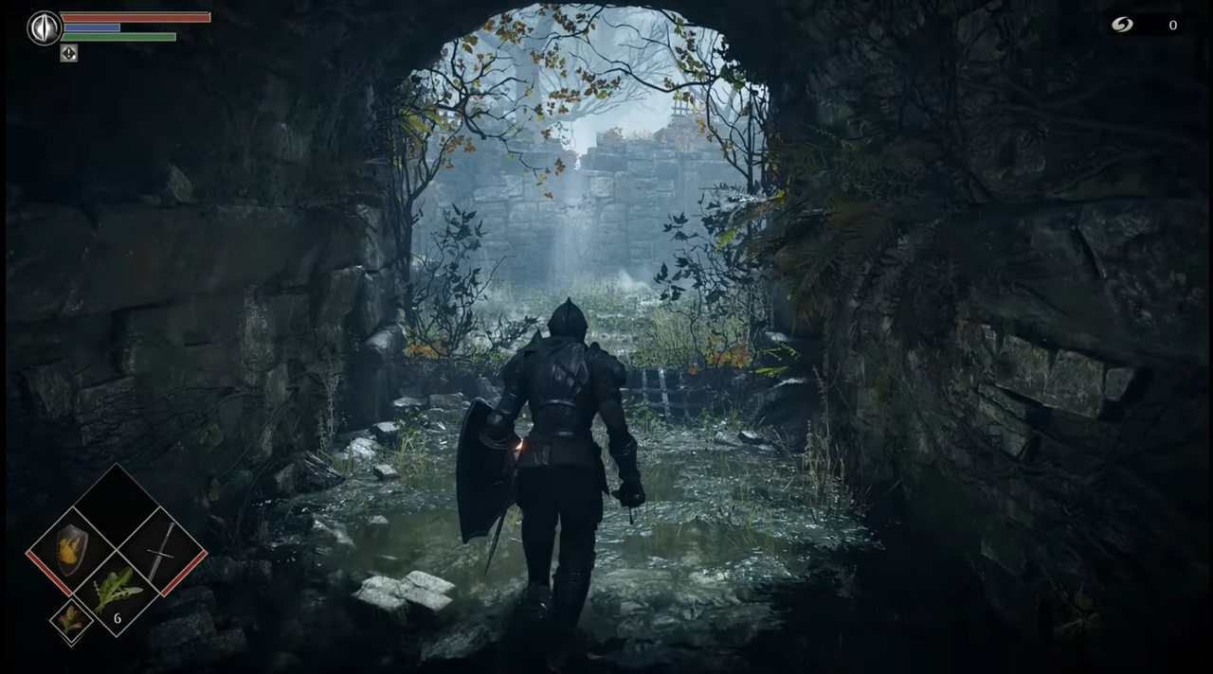

**Рисунок 5 –** Интерфейс игрового процесса

При открытии инвентаря, нажатием кнопки  откроется окно (рисунок 6), где можно заменить любой предмет (оружие, доспехи, расходуемые предметы), также можно убрать предмет в хранилище, можно посмотреть вес снаряжения, уровень души, имя персонажа и характеристики персонажа.

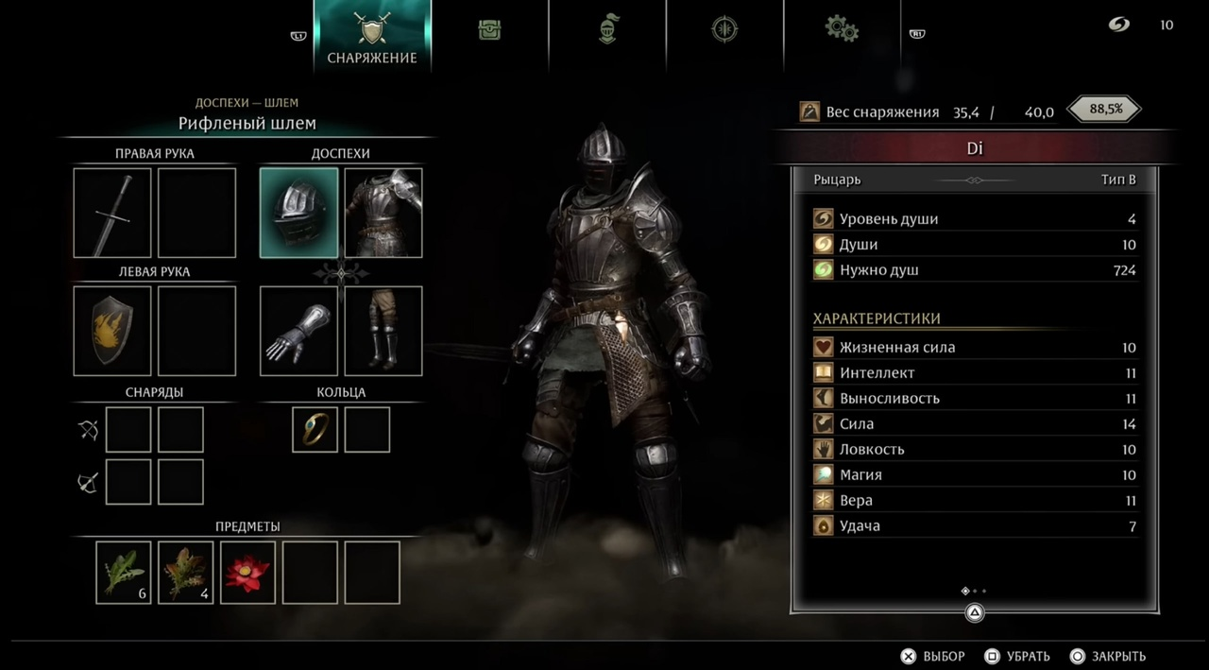

**Рисунок 6 –** Интерфейс меню инвентаря

# Игровой процесс

# Обучение. Проход к заставе

Игрок проходит через туман и попадает в потерянное королевство. Игрок проходит далее по локации и одновременно с этим обучается ударам (средний и сильный), блокированию, парированию, быстрому бегу, перекату и использованию лечащих предметов (Трава полнолуния). В конце обучения (локации) игрок сталкивается с сильным противником, демоном «[Авангардом](https://demonssouls.fandom.com/ru/wiki/%D0%90%D0%B2%D0%B0%D0%BD%D0%B3%D0%B0%D1%80%D0%B4)» (рисунок 7). Победить его на данном этапе непросто, но если игроку все-таки удастся его одолеть, то ему придется встретиться с другим жестоким демоном, [Богом драконов](https://demonssouls.fandom.com/ru/wiki/%D0%91%D0%BE%D0%B3_%D0%B4%D1%80%D0%B0%D0%BA%D0%BE%D0%BD%D0%BE%D0%B2) (рисунок 12), который точно убьет протагониста. Таким образом, избежать смерти в процессе прохождения игры не представляется возможным. После смерти, игрок в форме души появляется в локации Нексус. Там его встречает [персонаж дева в черном](https://demonssouls.fandom.com/ru/wiki/%D0%94%D0%B5%D0%B2%D0%B0_%D0%B2_%D1%87%D0%B5%D1%80%D0%BD%D0%BE%D0%BC), таинственная и слепая смотрительница Нексуса, которая даёт герою задание отправиться в Болетарий и найти души всех демонов, чтобы обрести силу, и, в конечном итоге, освободить королевство от тумана и отправить «Старейшего» (рисунок 7) обратно в вечный сон.

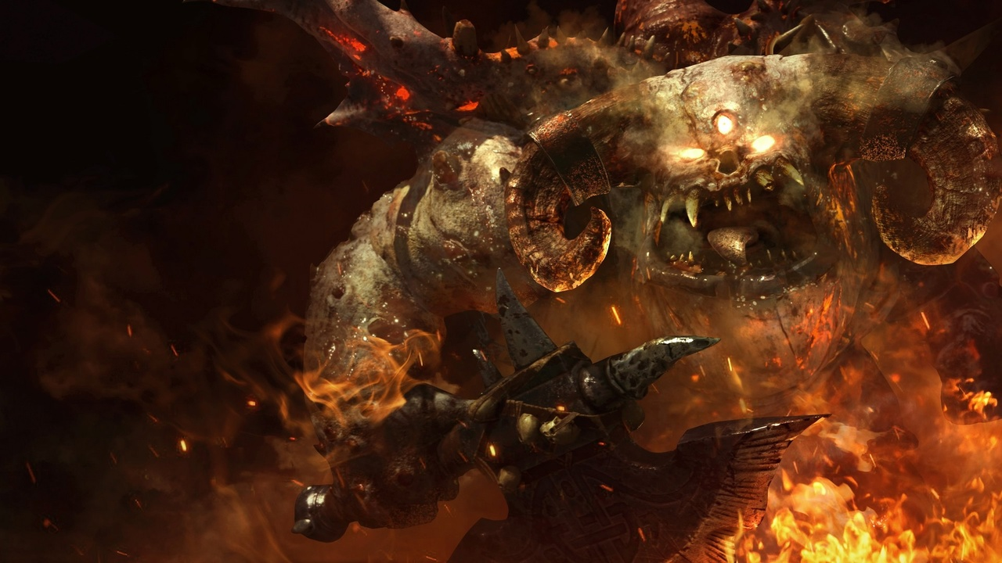

**Рисунок 7 –** Босс «Авангард»

# Локация 1.1. Врата Болетарии

Игрок появляется на мосту перед огромными воротами, игроку надо пройти через левую башню, в которой находится несколько врагов и один торговец. Пройдя через башню, игрок попадает на верх стены, где находит рычаг, при активации которого открывается запертые ворота. За открытыми воротами находится туман, если пройти сквозь него, то игрок попадёт в закрытый зал, а также активируется бой с босом «Фаланга» (рисунок 8). Данный босс уязвим к огню, а это значит, что игроку нужно использовать либо **смолу**, либо огненную магию. После того как противник будет убит, игроку начислят 1270 душ, в середине зала появится обелиск, при активации которого игрок получает предмет «Свинцовая душа», а также откроется дверь для прохода в следующую локацию (1.2). Также игроку станут доступны улучшения характеристик, которые можно использовать у Девы в чёрном, в локации Нексус.

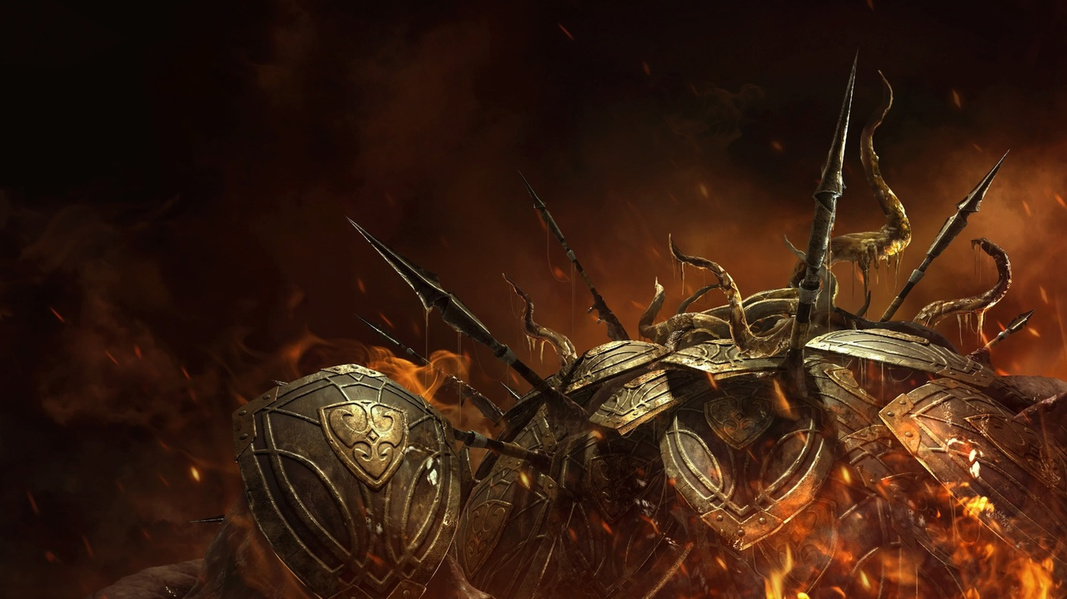

**Рисунок 8 –** Босс «Фаланга»

# Локация 1.2. Тропа Повелителя.

Игрок появляется в подвале, ему нужно пройти небольшой коридор, в котором находятся 5 противников. Пройдя коридор, игрок попадает на большой мост, состоящий из трёх секций. На данном мосту есть ловушка, этой ловушкой является красный дракон. Каждые 10 секунд, дракон пролетает параллельно над мостом и поджигает его. Чтобы пройти все три секции, игроку надо успеть пробежать по одной секции, пока дракон улетает и возвращается к началу моста. В конце моста игрока поджидает три лучника и два рыцаря-стражника. Убив всех врагов, игрок попадает в зал, выход из которого закрывает туман. Пройдя через туман, игрок оказывается во внутреннем дворе замка. По середине двора будет босс «Рыцарь Башни» (рисунок 9), у которого имеется меч и огромный щит, а также, на стенах расположены шесть лучников. У данного босса есть уязвимые места, это голова и ноги. После пяти ударов по ногам, противник упадёт на спину, и игрок сможет нанести удар по голове, что очень ускорит бой с данным противником. После того как противник будет убит, игроку начислят 8570 душ, в середине зала появится обелиск, при активации которого игрок получает предмет «Железная душа», но при попытки пройти дальше, у игрока появится сообщение, в котором объясняют, что проход откроется только после победы над Архидемоном. Чтобы продолжить путь, игрок должен вернутся в Нексус через обелиск и перейти в локацию 2.1.

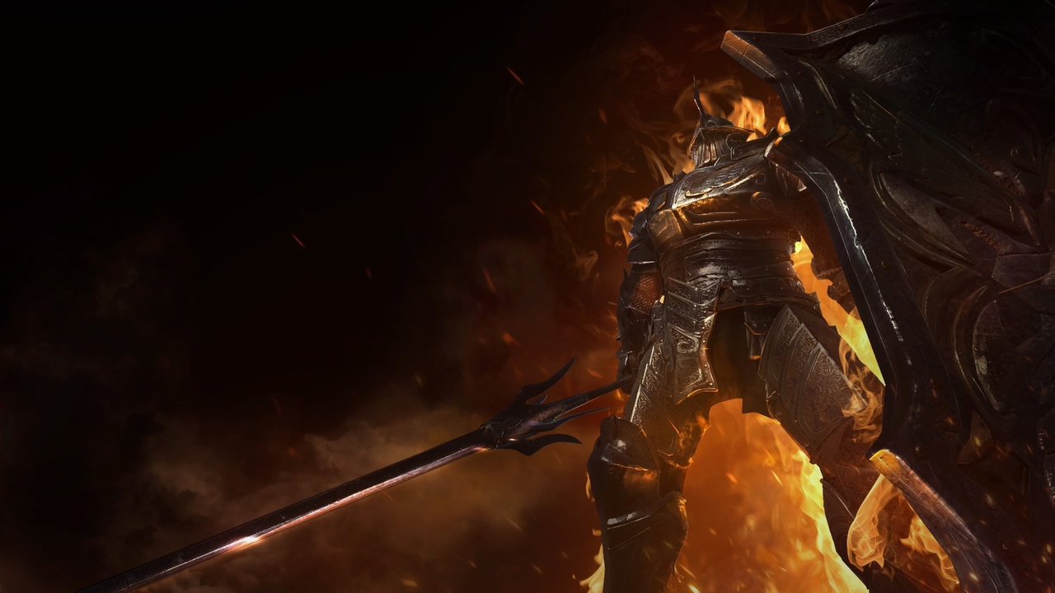

**Рисунок 9 –** Босс «Рыцарь Башни»

# Локация 2.1. Кузня.

Игрок появляется у песчаного обрыва, радом с лестницей. При проходе по лестнице игрок встретит странника-продавца, у которого можно купить предметы. Далее игрок попадает в разрушенную крепость, совмещённую с шахтой. В данном уровне противники уязвимы к колющему оружию. Пройдя первый этаж шахты, игрок может активировать подъёмник, ведущий к торговцу-кузнецу. Пройдя дальше по коридору и спустившись на подъёмнике, игрок попадает в паучье логово. Справа от подъёмника находится проход, который закрывает туман. Пройдя туман, игрок оказывается в небольшом туннеле, в конце которого находится босс «Стальной паук» (рисунок 10). Данный босс атакует огненными снарядами и паутиной. После того как противник будет убит, игроку начислят 5950 душ, в середине зала появится обелиск, при активации которого игрок получает предмет «Жёсткая душа», а также откроется проход в следующую локацию (2.2).

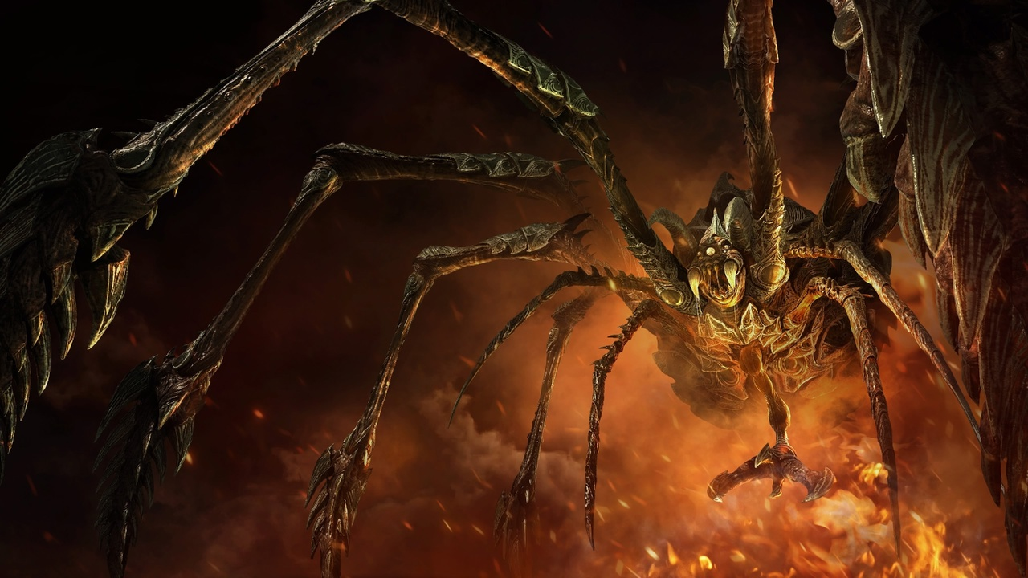

**Рисунок 10 –** Босс «Стальной паук»

# Локация 2.2. Город-тоннель.

Игрок появляется в начале туннеля. При прохождении огромного туннеля, игрок встретит торговца-обманщика, лавовых личинок и каменных червей. Спустившись по сооружениям, игрок попадает в логово, справа которого находится проход, запертый туманом. Пройдя сквозь туман, игрок оказывается на небольшой арене, куда спрыгивает босс «Соглядатай» (рисунок 11). У данного босса, небольшое разнообразие атак, но это компенсируется быстрой скоростью передвижения. После того как противник будет убит, игроку начислят 22500 душ, в середине зала появится обелиск, при активации которого игрок получает предмет «Знойная душа», а также откроется проход в следующую локацию (2.3).

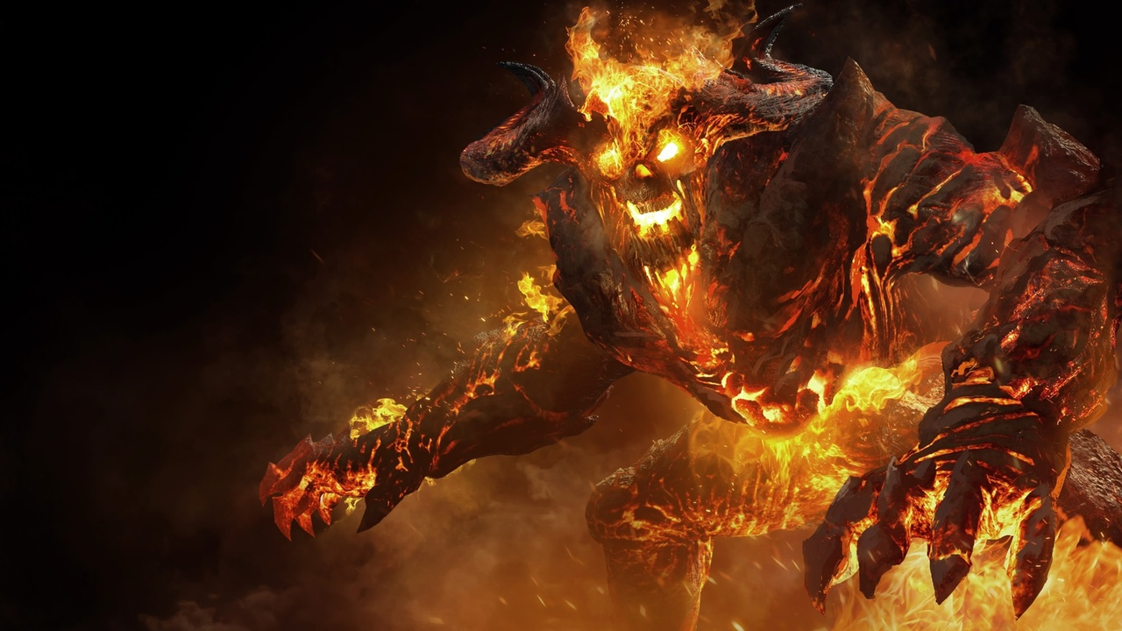

**Рисунок 11 –** Босс «Соглядатай»

# Локация 2.3. Подземный храм.

Игрок появляется у входа в храм. Пройдя небольшой коридор, игрок находит проход, закрытый туманом. Пройдя его игрока встретит огромный босс Архидемон «Бог драконов» (рисунок 12). Данный босс очень силён и при одном ударе ваншотит игрока. Чтобы победить данного противника, надо добраться до двух огромных баллист, выстрелив из которых будет нанесён урон боссу, выстрелив из баллист, противник упадёт на землю, и игрок сможет добить противника в ближнем бою. Лучшее решение, это неспешно проходить каждый этап коридора, разрушая по одному препятствию, после чего возвращаться назад, иначе босс ударит по игроку. После того как противник будет убит, игроку начислят 26800 душ, у головы босса появится обелиск, при активации которого игрок получает предмет «Душа Дракона», а также, из-за того, что игрок победил Архидемона, ему открывается доступ в локацию 1.3, а также перемещение в другие локации. Так как по уровню противники намного сильнее игрока, лучшим решением будет отправится в другие локации (3.1, 4.1,5.1).

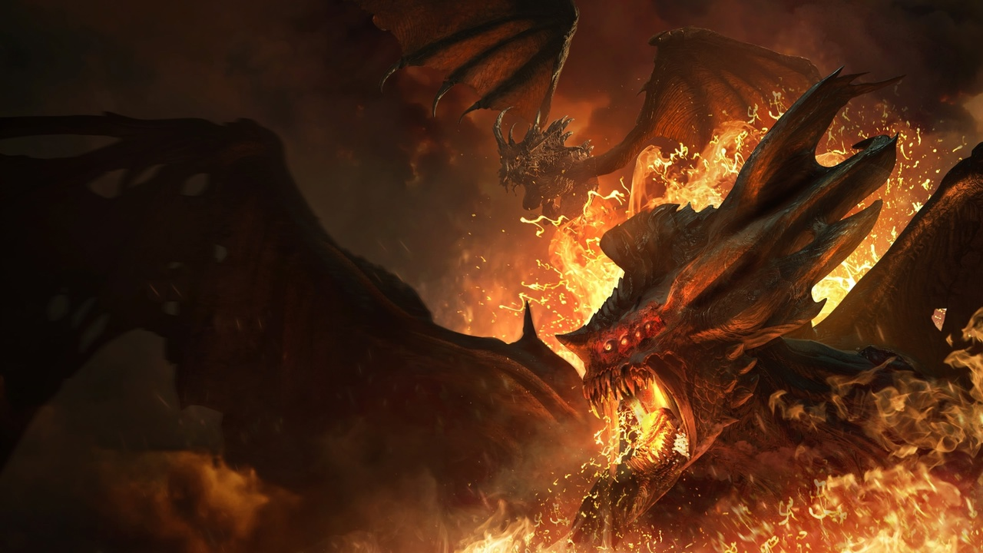

**Рисунок 12 –** Босс «Бог драконов»

# Локация 3.1. Тюрьма Надежды.

Игрок появляется в одной из камер, выйдя из которой он оказывается в коридорах тюрьмы, где обитают заключённые и смотрители (пожиратели душ). Игрок должен спуститься с четвёртого этажа на первый. На первом этаже будет мост, в конце которого стоит статуя-ловушка, стреляющая стрелами. Игрок должен отыскать проход, ведущий за статую. За самой статуей будет находится рычаг, отключающий ловушку. За статуей находится длинная лестница, в конце которой находится дверь, закрытая туманом. Но дверь охраняет чёрный фантом**,** который стреляет арбалетом. Пройдя сквозь туман, игрок окажется в большом зале, в конце которого, левитируя, спускается босс «Ложный Идол» (рисунок 13). После того, как игрок нанесёт три удара, противник исчезнет и появится в другом месте зала, но появится он с клоном. Нанеся урон клону, настоящий босс урон не получит. Также, данный босс стреляет магией, которая наносит большой урон. После того как противник будет убит, игроку начислят 8430 душ и начнётся катсцена, в которой показывают, как прилетают три каменные горгульи, хватают протагониста и относят наверх храма. Наверху игрок найдёт обелиск, при активации которого игрок получит предмет «Душа Куклы», а также станет доступна следующая локация (3.2).

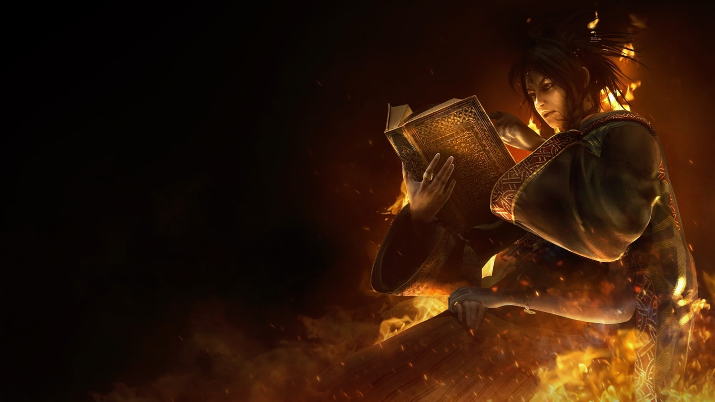

**Рисунок 13 –** Босс «Ложный идол»

# Локация 3.2. Верхняя Латрия.

В данной локации игрок начинает путь на крыше башни, от которой ведёт очень длинный и узкий мост, на котором находятся пять противников-горгульей. Пройдя мост, игрок попадает в башню. В центре данной башни находится огромное, запертое в цепях сердце, которое закрывает проход дальше. Чтобы убрать сердце игрок должен пройти в две небольшие башни, которые находятся по бокам от главной и активировать рычаг, который освободит цепи, что приведёт к разрушению сердца. Разрушив сердце, игрок сможет пройти на подъёмник и спуститься вниз. Внизу локации находится болото. Игрок должен пройти болото по сооружениям. Пройдя болото игрок попадёт в разрушенную башню. Поднимаясь по спиральной лестнице, игроку преградят дорогу два чёрных фантома (пожиратели душ). Поднявшись наверх башни, игрок окажется в комнате, из которой есть только один выход, но он закрыт туманом. Пройдя сквозь туман, игрок окажется на мосту, в середине которого находится костёр. С неба на мост прилетает босс «Людоед» (рисунок 14). Данный босс атакует как ближними атаками, так и стреляет огненными снарядами. Также данный босс умеет летать и поэтому он может улететь с поля боя и разогнавшись, вернутся обратно, ударив протагониста. После того, как игрок отнимет половину жизней у босса, на поле боя прилетает второй противник, который является таким-же боссом «Людоедом». После того как противники будут убиты, игроку начислят 13880 душ, в конце моста появится обелиск, при активации которого игрок получает предмет «Смешанная душа», а также откроется проход в следующую локацию (3.3).

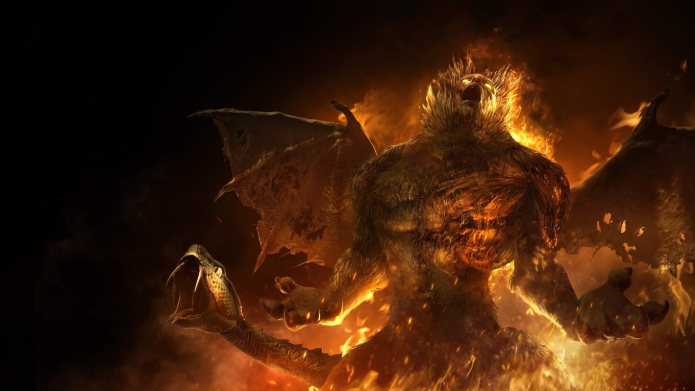

**Рисунок 14 –** Босс «Людоед»

# Локация 3.3. Башня из слоновой кости.

Игрок появляется внизу башни-тюрьмы. Поднимаясь по спиральной лестнице, на игрока нападают противники-слизни, а также, на лестнице находятся два чёрных фантома (пожиратели душ). Поднявшись наверх, игрок найдёт проход, закрытый туманом. Пройдя сквозь туман, игрок оказывается в тронном зале, в конце которого находится гора стульев, на вершине которой находится трон. На троне сидит босс Архидемон «Старый Монах» (рисунок 15). Но данный босс необычен тем, что он призывает чёрного фантома (рисунок 16), а сам монах погибает. После того как появляется чёрный фантом, игра начинает искать игрока-противника по онлайн. Найдя игрока-противника, он появляется за место чёрного фантома. Данный бой становится не ПВЕ, а ПВП, что делает данный бой очень сложным. После того как игрок-противник будет убит, игроку начислят 24700 душ, в середине зала появится обелиск, при активации которого игрок получает предмет «Золотая душа». После получения предметов игрок должен вернутся в Нексус и выбрать следующую локацию.

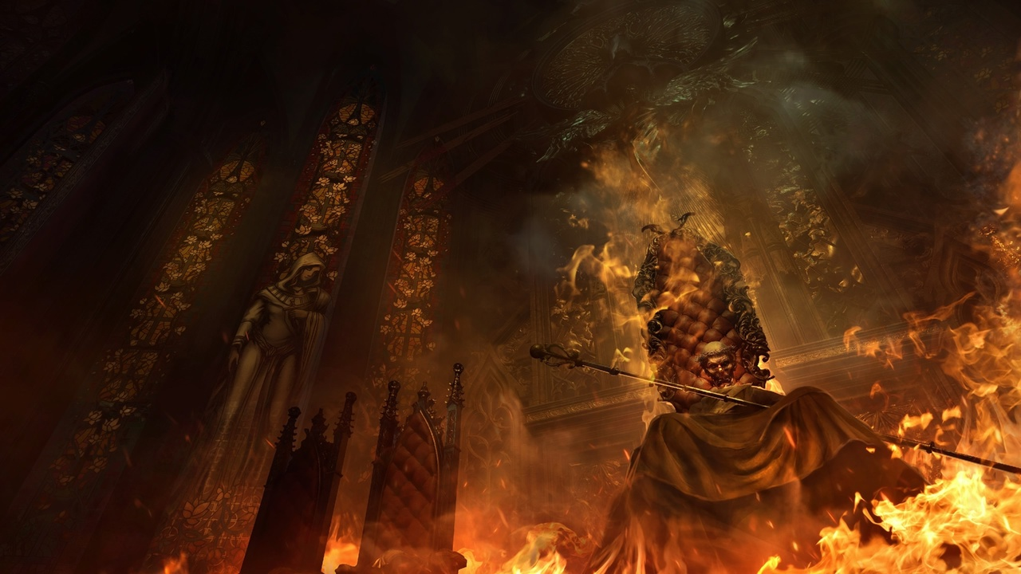

**Рисунок 15 –** Босс «Старый монах»

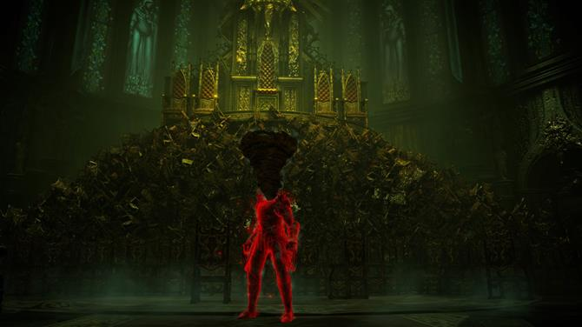

**Рисунок 16 –** Игрок, призываемый боссом «Старый монах».

# Локация 4.1. Край острова.

В данной локации, игрок появляется на берегу разрушенного замка. Проходя в замок, на игрока нападают противники-скелеты. А также в середине двора будет стоять босс из начала игры «Авангард» (рисунок 7), но на данный момент данный босс становится рядовым противником. Пройдя в остатки замка, игрок находит проход, окутанный туманом. Пройдя через туман, игрок оказывается в помещении, состоящем из трёх этажей. На первом этаже находится босс «Судья» (рисунок 17), высота которого достигает до двух этажей. Данный босс является огромным существом с большим языком, но с оторванной головой, которую заменяет скованный ворон. У данного противника есть одна слабость, это скорость. Поэтому лучше всего наносить урон и одновременно уворачиваться. После того как противник будет убит, игроку начислят 11700 душ, на первом этаже помещения появится обелиск, при активации которого игрок получает предмет «Взбухшая душа», а также откроется проход в следующую локацию (4.2).

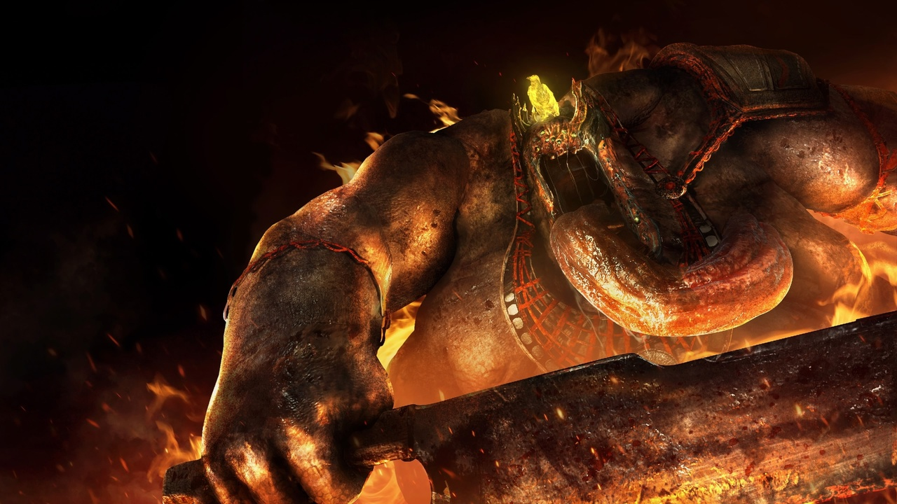

**Рисунок 17 –** Босс «Судья»

# Локация 4.2. Ритуальный путь.

Игрок появляется у длинного коридора внутри горы, проходя который игрок встретит торговца. В конце коридора появляется противник-некромант, который воскрешает мёртвых противников. Убив противника-некроманта, откроется путь, ведущий вверх вдоль горы. Поднявшись, игрок найдёт старую дверь, окутанную туманом. Пройдя сквозь туман, игрок окажется в зале с колонами. В конце зала, из камня вылезает босс «Старый Герой» (рисунок 18). Данный босс вооружён огромным мечом, а также он атакует огнём. Слабостью данного босса является его глухота, и если игрок будет тихо передвигается, то противник его потеряет. После того как противник будет убит, игроку начислят 33750 душ, в середине зала появится обелиск, при активации которого игрок получает предмет «Душа Героя», а также откроется проход в следующую локацию (4.3).

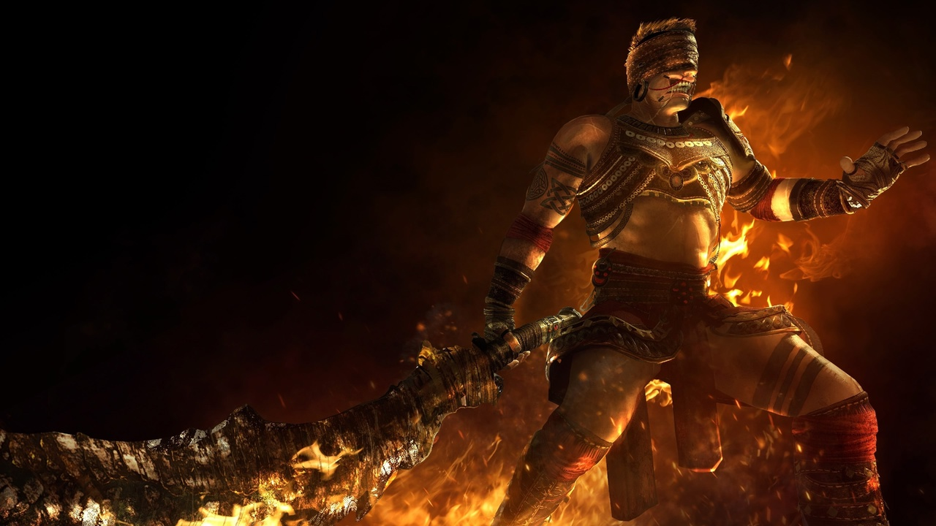

**Рисунок 18 –** Босс «Старый герой»

# Локация 4.3. Алтарь Бурь.

В данной локации игрок начинает путь у выхода, закрытый туманом. Пройдя сквозь туман, игрок попадает в большое открытое пространство. И сразу же с неба появляется огромный летающий босс Архидемон «Король Бурь» (рисунок 19). Данный босс передвигается только по небу и атакует магическими снарядами. Чтобы победить данного противника, игроку надо добраться до меча, находящегося по середине локации и окружённого обелисками. Данный меч позволяет наносить дальний урон молниями, что помогает наносить урон боссу. После того как противник будет убит, игроку начислят 40400 душ, в середине поля битвы появится обелиск, при активации которого игрок получает предмет «Душа Бури». После получения предметов игрок должен вернутся в Нексус и выбрать следующую локацию.

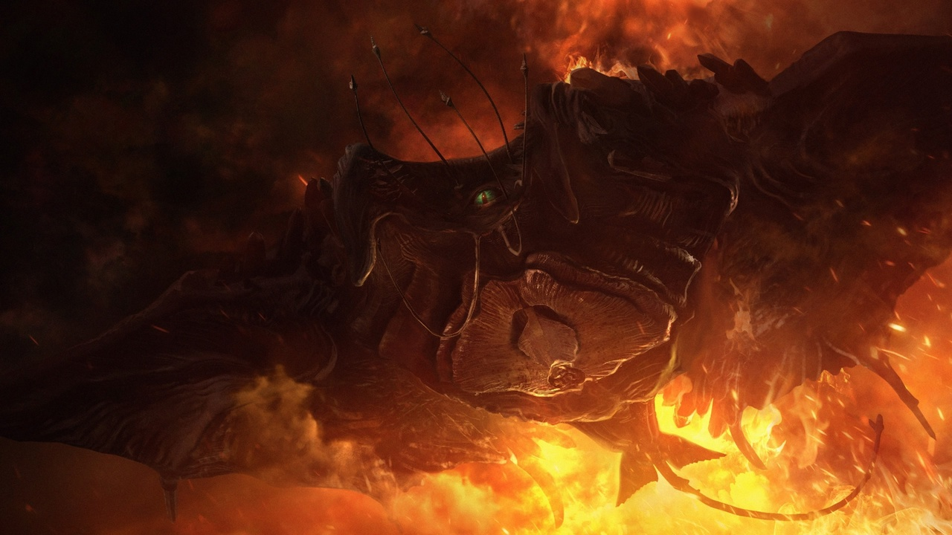

**Рисунок 19 –** Босс «Король Бурь»

# Локация 5.1. Ущелье порока.

Игрок появляется у огромного обрыва, повернувшись он найдёт лестницу, ведущею в пещеру. Пройдя сквозь пещеру, игрок попадает на мост ведущий к проёму, который окутан туманом. Пройдя сквозь туман, игрок попадает в яму в глубине которой появляется босс «Торговец пиявками» (рисунок 20). Данный бос атакует только дальними атаками. У босс есть особенность, он может восстанавливать своё здоровье, поэтому игроку надо как можно быстрее наносить урон данному противнику. После того как противник будет убит, игроку начислят 8249 душ, в середине ямы появится обелиск, при активации которого игрок получает предмет «Душа Увёртыша», а также откроется проход в следующую локацию (5.2).

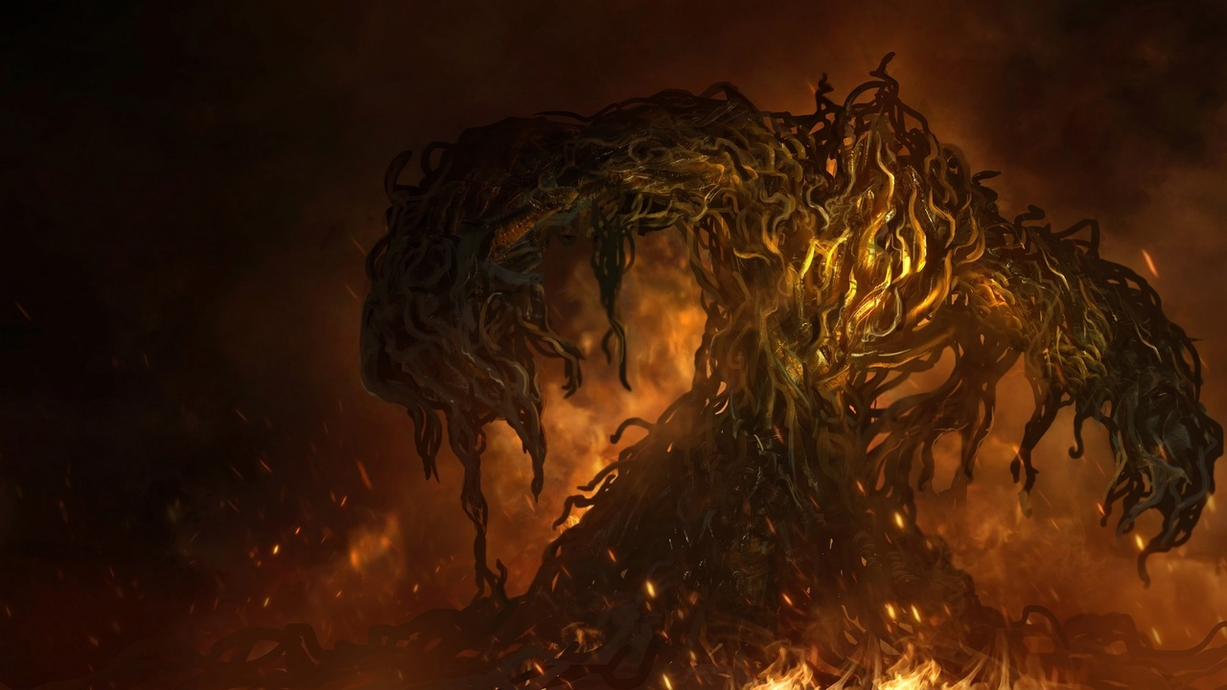

**Рисунок 20 –** Босс «Торговец пиявками»

# Локация 5.2. Болото печали.

Игрок появляется у выхода из ямы, пройдя который он оказывается в огромном болоте. Вокруг болота находятся скалы, а на них деревянные сооружения пройдя по которым, игрок найдёт рычаг. При активации рычага, спустится мост ведущий к закрытому туманом, проходу. Пройдя сквозь туман, игрок окажется в большом подземном помещение. В центре поля находится босс «Грязный Колосс» (рисунок 21). Данный босс атакует как на ближней дистанции (булава), так и на дальней (Ведро, стреляющее пчёлами, наносящими урон игроку). После того как противник будет убит, игроку начислят 33433 душ, в середине поля битвы появится обелиск, при активации которого игрок получает предмет «Разъедающая душа», а также откроется проход в следующую локацию (5.3).

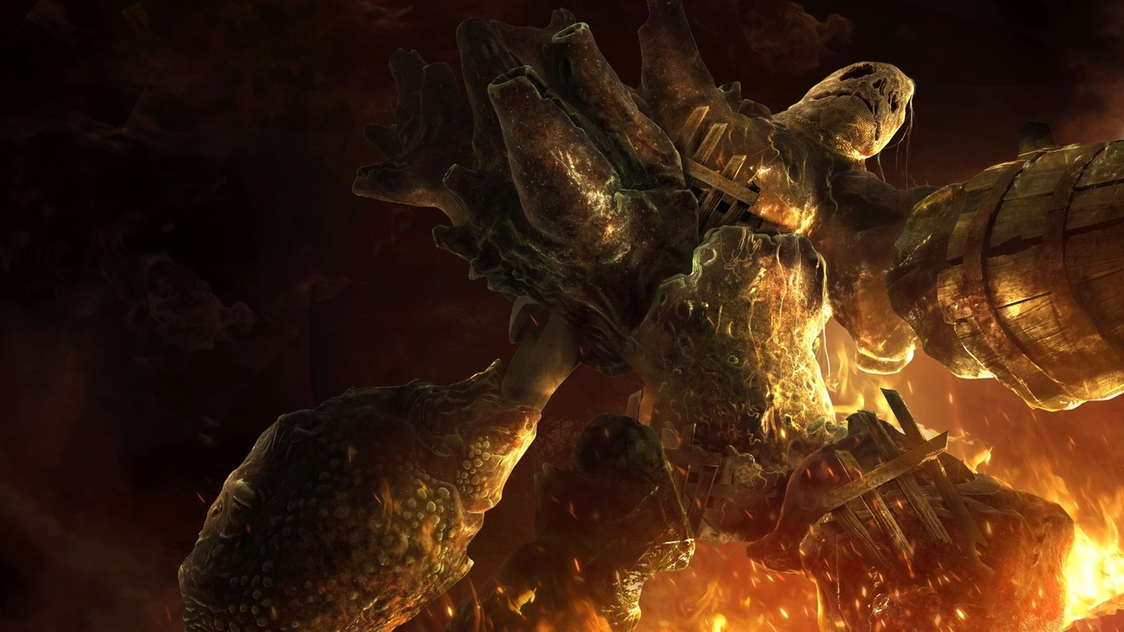

**Рисунок 21 –** Босс «Грязный Колосс»

# Локация 5.3. Гниющая гавань.

Игрок появляется у входа, ведущего к обрыву, но игрок сможет спустится по лестницам, ведущим вниз. Внизу игрок окажется в узком ущелье, в конце которого находится босс Архидемон «Дева Астрея» (рисунок 22), вокруг которой лежат мёртвые рыцари. Данный босс является обычной девушкой, которая владеет магией. Астрея воскрешает одного из рыцарей (Гарл Винланд) (рисунок 22), вооружённого большой булавой и щитом. Чтобы добраться до босса, игроку надо убить охраняющего её рыцаря. После того, как игрок убьёт рыцаря, он сможет пройти к боссу. Данный босс Астрея не сражается с игроком, но испускает магические импульсы, которые наносят урон. После того как Астрея будет убита, игроку начислят 23400 душ, на месте испарившейся Астреи появится обелиск, при активации которого игрок получает предмет «Чистокровная душа». После получения предметов игрок должен вернутся в Нексус и выбрать локацию 1.3, так как игрок стал достаточного уровня чтобы сражаться с противниками с данной локации.

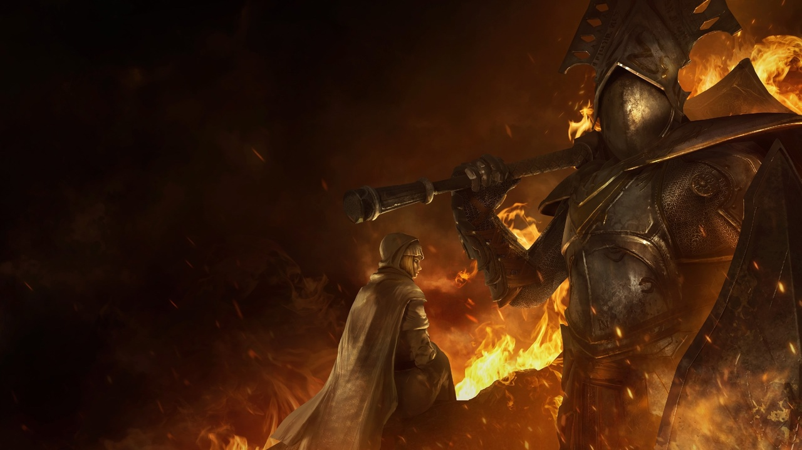

**Рисунок 22 –** Босс «Астрея» и рыцарь Гарл Винланд.

# Локация 1.3. Внутренние покои.

Игрок появляется у врат, открыв которые он встретит противника (Чиновник). Чиновник убежит и игрок должен отыскать его, двигаясь дальше к замку. Далее игрок увидит, как на рыцаря нападают два противника-рыцаря, игрок должен помочь ему, для этого игрок должен найти рычаг, который откроет врата, после того как врата открылись, игроку надо помочь, попавшему в беду рыцарю. После победы над противниками-рыцарями, спасённый рыцарь представится как Острава из Болетарии, но его настоящее имя Ариона Аллант. Острава является сыном Старого короля Алланта. Он благодарит игрока и дарит ему в качестве благодарности «Камень бесплотных глаз»., после чего уходит. Далее игрок пройдёт к небольшому мосту, который заканчивается огромными воротами. В эти ворота забегает противник-чиновник, которого игрок видел раньше. После того как чиновник зашёл в ворота, они покрываются туманом. Пройдя сквозь туман, игрок оказывается в коридоре, который закрыт с двух сторон, в этом коридоре находятся восемь статуй. В конце коридора стоит чиновник, которого через мгновение пронзает длинным мечом тёмный рыцарь, босс «Пронзающий» (рисунок 23). Данный босс очень быстрый и часто наносит удары мечом, Лучшим способом будут уклонения и использование статуй как укрытие. После того как противник будет убит, игроку начислят 35850 душ, в середине коридора появится обелиск, при активации которого игрок получает предмет «Серебряная душа», а также откроется проход в следующую локацию (1.4).

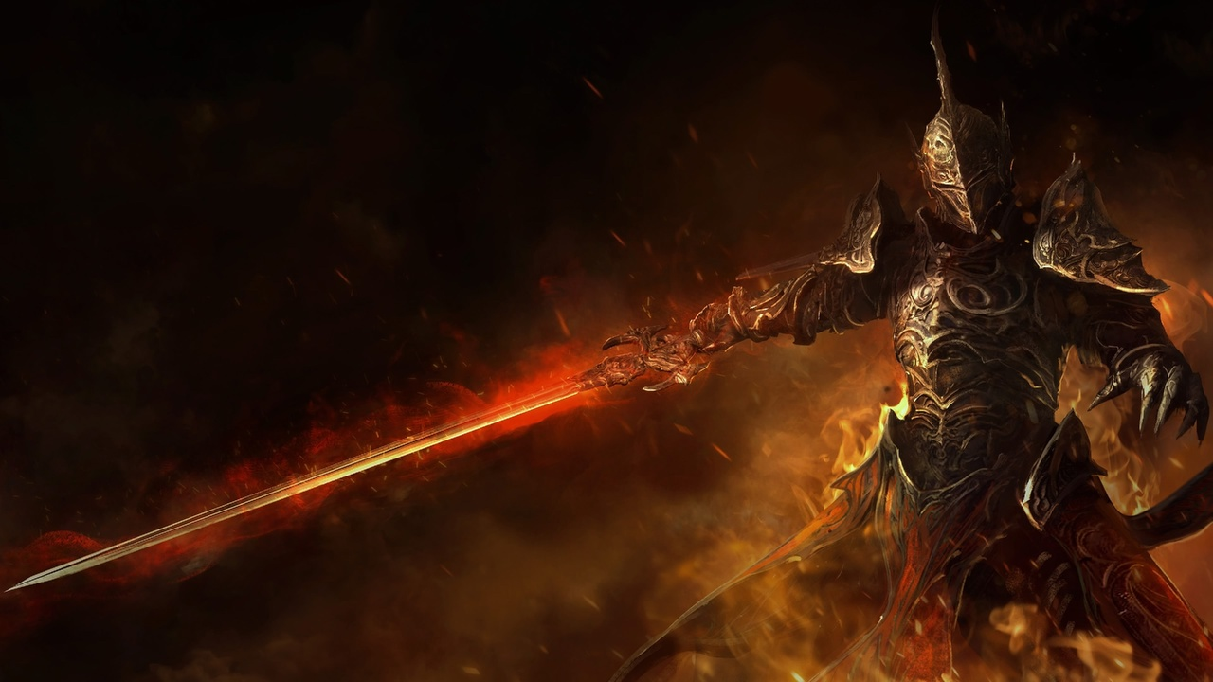

**Рисунок 23 –** Босс «Пронзающий»

# Локация 1.4. Башня короля.

Игрок появляется в коридоре. Проходя коридор, игрок встретит трёх противников-лучников, а также в конце коридора будут три чёрных фантома. Первый фантом снаряжён мечом и щитом, второй огромным щитом и пикой, а третий снаряжён луком и кинжалом. Пройдя фантомов игрок поднимается по лестнице на верх, где оказывается у входа в замок. Но вход охраняет синий дракон. Дракон пышет огнём только в определённые места входа, поэтому игроку надо подобрать момент, чтобы пробежать в замок. Оказавшись в замке, игрок зайдёт в длинный коридор, заканчивающийся подъёмником. Но путь игроку преградит чёрный фантом, которым является Острава из Болетарии. Победив Остраву, игрок сможет использовать подъёмник, чтобы поднятся наверх. Поднявшись наверх, игроку преградит путь туман окутавший проход. Пройдя сквозь туман, игрок попадёт в тронный зал короля Алланта, конце которого сидит сам босс «Старый король Аллант» (рисунок 24). Данный босс является финальным, поэтому игроку нужно приложить усилия чтобы победить босса. Данный бос бьёт в основном ближними атаками, но также Аллант может вонзить меч в пол что создаст небольшое торнадо, наносящее огромный урон игроку. После того как финальный босс будет убит, игроку начислят 75500 душ, в конце зала появится обелиск, при активации которого игрок получает предмет «Душа фальшивого короля». После получения предметов игрок должен вернутся в Нексус и поговорить с Девой в чёрном.

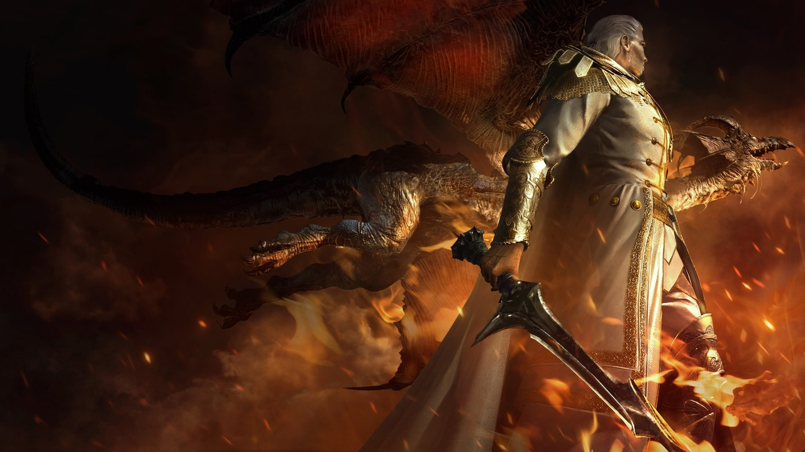

**Рисунок 24 –** Босс «Старый король Аллант»

# Окончание игры. Нексус.

После разговора с Девой в чёрном, открывается портал. Игрок вместе с девой проходят сквозь него и попадают в мир, где есть только небольшой пустой остров и повелитель всех демонов «Старейший» (рисунок 25). Дева в чёрном отвлечёт на себя Старейшего, а игрок должен пробраться во внутрь Старейшего. Внутри игрок найдёт настоящего короля Алланта, который ради силы извратил себя и поместил в Старейшего, а в замке оставил свою демоническую версию. Игрок убивает Алланта и приходит Дева в чёрном. Она касается сердца Старейшего, от чего тот засыпает. Дева объясняет, что она должна уснуть вместе со Старейшим на всегда, иначе он проснётся и в мире опять во царица хаос. Игрок уходит за кадр, выполнив свой долг. На этом и заканчивается сюжет Demon’s Souls.

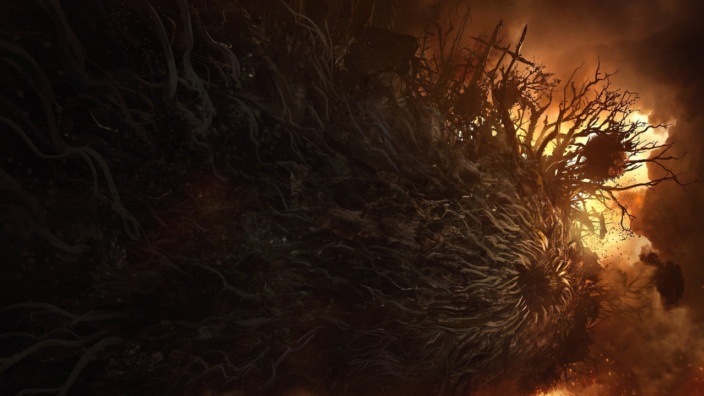

**Рисунок 25 –** Старейший